Cours d’entreprise numérique
“Gestion des inscriptions dans une école”
Travail de groupe – Examen janvier 2024

Professeurs : Mr. Huygens & Mr. Devigne
Emilien Leroux & Charlotte LUCAS
1B IR-TI, groupe G



Sommaire

- Introduction & besoin client
- Solution apportée
- Utilisation et implémentation de PowerAutomate
- Travail d’équipe : organisation, outils utilisés, méthodologie & difficultés rencontrées
- Portefolio GIT
- Conclusion

Introduction

Dans le cadre du cours d’entreprise numérique, le projet “Gestion des inscriptions dans une école” nous a été confié. Ce projet nécessitait d’allier des outils d’automatisation, gestion de mailing et de collaboration en ligne. Notre travail s’est principalement fait à distance, avec quelques réunions informelles à l’école avant le congé d’hiver. Ce rapport met en lumière la solution apportée au client, les outils utilisés et les possibles complications rencontrées vis-à-vis de ces derniers. Enfin, vous trouverez notre portefolio Git en fin de document, celui-ci reprenant un condensé des commandes vues pendant certains de nos cours, notamment celui de réseaux et de système d’exploitation.

Consignes reçues

“Description : Une école vous demande de gérer les inscriptions pour la rentrée 2024, avec des sections telles que l’informatique, latin-grec, mathématiques fortes et sciences fortes. Chaque secrétaire doit pouvoir soumettre les inscriptions via un formulaire. Chaque demande doit être validée manuellement par le responsable des inscriptions. Une fois validée, un courrier électronique de confirmation est envoyé au secrétaire et au futur élève, et les informations sont enregistrées dans un fichier Excel. En cas de refus, un courrier électronique avec la justification est envoyé.

Dépassement : Pour aller plus loin, envisagez d'enregistrer ces informations dans une liste
SharePoint. De plus, le 1er septembre, vous pourriez automatiser l'envoi d'un courrier électronique par section aux professeurs, contenant les noms des élèves sous forme de liste à puces dans le corps de l'e-mail.”

Solution apportée

L’outil principal utilisé pour mener à bien ce projet a été PowerAutomate, et SharePoint pour la partie “dépassement”.

Utilisation et implémentation de PowerAutomate

Décomposition en étapes
- Un potentiel nouvel étudiant rempli un formulaire,
- Le formulaire rempli est envoyé au responsable des inscription,
- Le responsable choisis de valider ou pas la demande d’inscription,
- En fonction de l’état de validation de la demande, un mail est envoyé au potentiel nouvel étudiant,
- Si la demande a été validée, un tableau Excel répertorie ce nouvel étudiant.

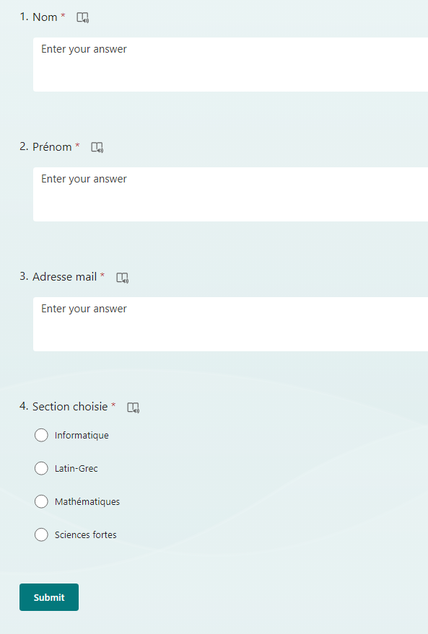
Pratique Power Automate
Tout d’abord, il faut créer le formulaire avec Microsoft Forms. Ce formulaire reprend des informations de base, celles-ci pouvant être approfondies si nécessaire (exemples : obtenir une adresse postale, date de naissance…). On demande également de choisir la section désirée.

Lorsqu’un utilisateur rempli le formulaire, il y a obligatoirement une adresse mail enregistrée, le formulaire n’étant pas en anonyme. Demander une adresse permet aussi à l’utilisateur de rentrer une adresse mail spécial pour l’école ou le travail au cas où il souhaite ne recevoir les mails concernant son inscription que sur cette adresse mail précisément. On va ensuite créer le flux PowerAutomate.

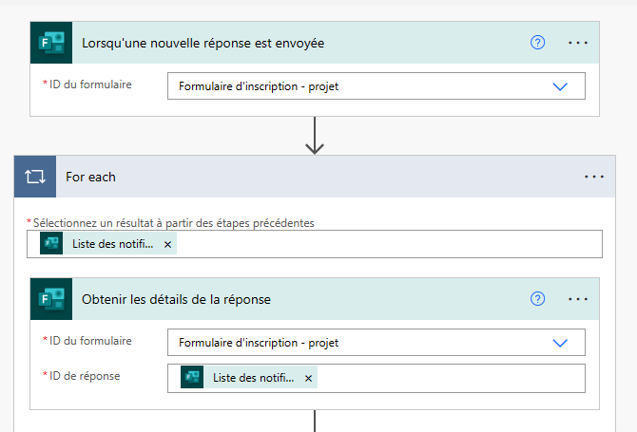
L’élément déclencheur du programme sera l’envoi d’une réponse à un formulaire. A chaque fois que quelqu’un répondra au formulaire, le programme se mettra en marche.

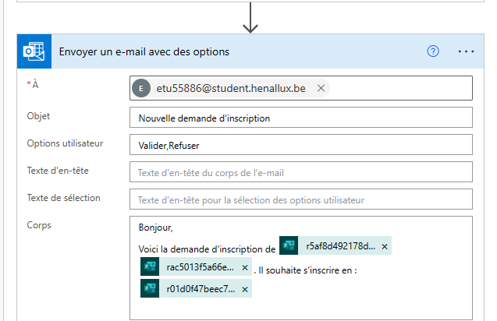
On rajoute l’étape envoyer un mail avec option qui sera destiné au responsable des inscriptions. Dans ce mail on y met le prénom et nom de l’élève ainsi que la section souhaitée.
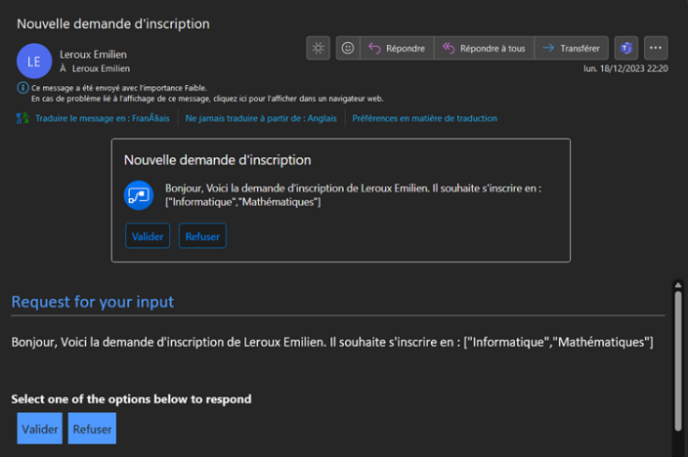
Ce mail comportera deux options que devra choisir le responsable : valider ou refuser l’inscription.

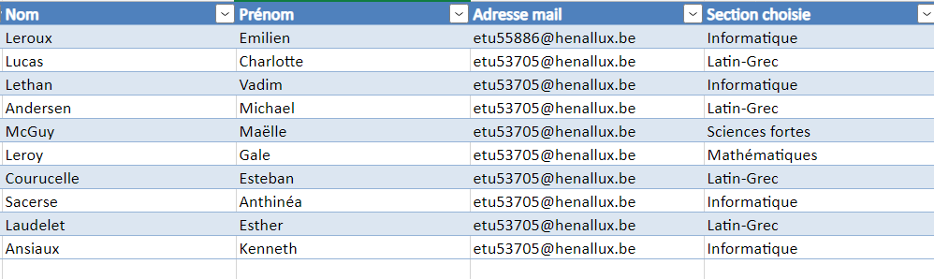
Si validation il y a, une étape est ajoutée pour enregistrer les données afin de les stocker dans un fichier Excel et les réutiliser plus tard dans le programme. La création de ce tableur est expliquée plus bas.

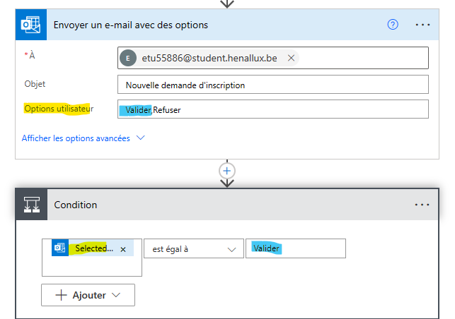
En cas de refus :
Afin de décider de l’action en fonction du choix du responsable, il faut ajouter une étape de condition.
La condition repose sur l’option choisie par le responsable. Si elle est égale à valide, c’est-à-dire si le responsable clique sur valider, il va exécuter une action qu’on verra juste après.

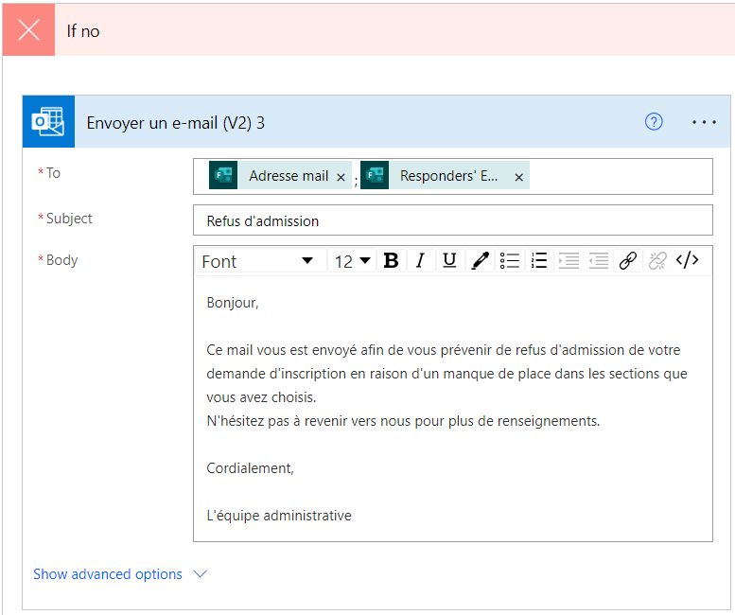
Dans le cas d’un refus d’inscription, ce mail s’enverra et la personne ayant rempli le formulaire recevra un mail de refus avec justification, actuellement limitée au nombre de places.

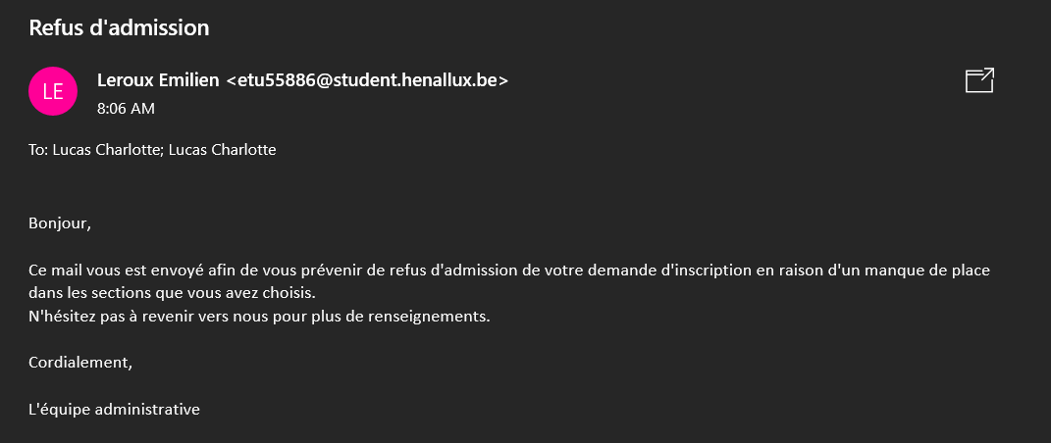

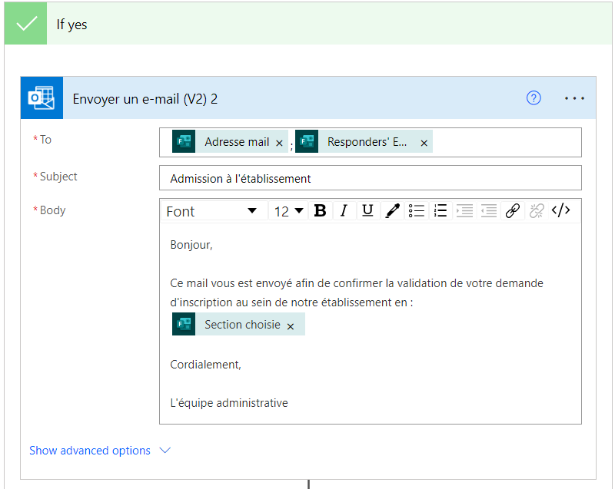
En cas de validation :
Si le responsable clique sur valider, ce mail s’enverra et l’inscription sera enregistrée dans le fichier Excel susmentionné.

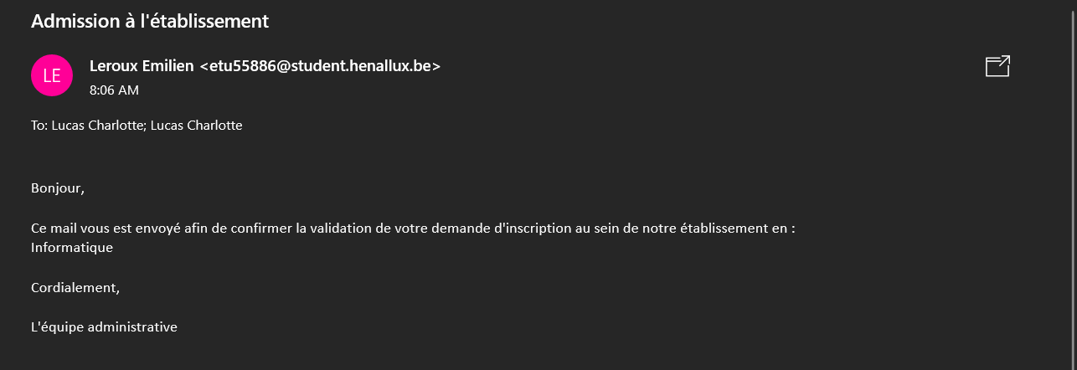

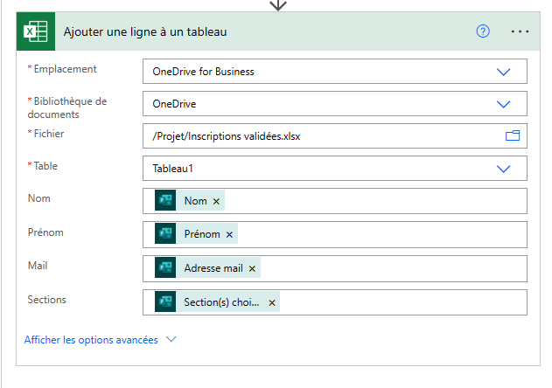
Ensuite, pour enregistrer les informations dans le tableau Excel, il faut tout d’abord le créer (nommé ici « Inscriptions validées »). On y insère un tableau vide comprenant 4 colonnes : nom, prénom, adresse mail et section choisie. On pourrait l’améliorer dans le futur avec une colonne ID qui permettra d’identifier chaque étudiant de manière unique. Dans le flux, on ajoute une étape basée sur l’outil Excel. Celui-ci nous permet d’ajouter une ligne à un tableau. Il suffit juste de le sélectionner et de remplir les colonnes avec les enregistrements dynamiques des informations données par le nouvel étudiant.

Dépassement : SharePoint
Le dépassement propose de mettre les informations demandées dans une liste SharePoint qui permettra ensuite d’envoyer une liste des inscrits par section aux professeurs attitrés, et ce de manière automatique au 1er septembre. Ces listes sont sous format puce dans le corps même de l’email : cela implique donc de pouvoir retirer les informations de la liste SharePoint et les placer d’une manière spécifique dans le mail.

Travail d’équipe : organisation, outils utilisés & méthodologie

La majeure partie des outils utilisés n’étaient pas inconnus de notre équipe. Ils ont soit été utilisés dans un cadre professionnel ou d’éducation : il n’aura donc pas fallu longtemps pour choisir ce que nous utiliserions et implémenter le tout dans notre collaboration.

Pour la création et gestion des fichiers (en dehors du portefolio et du rapport qui sont tous deux sur le GitHub), nous avons utilisé la suite Office avec nos comptes Henallux. Notre PowerPoint, les fichiers Word et Excel étaient donc sur un OneDrive partagé en privé, avec une structure simple. On y retrouve aussi les Excel liés au PowerAutomate.
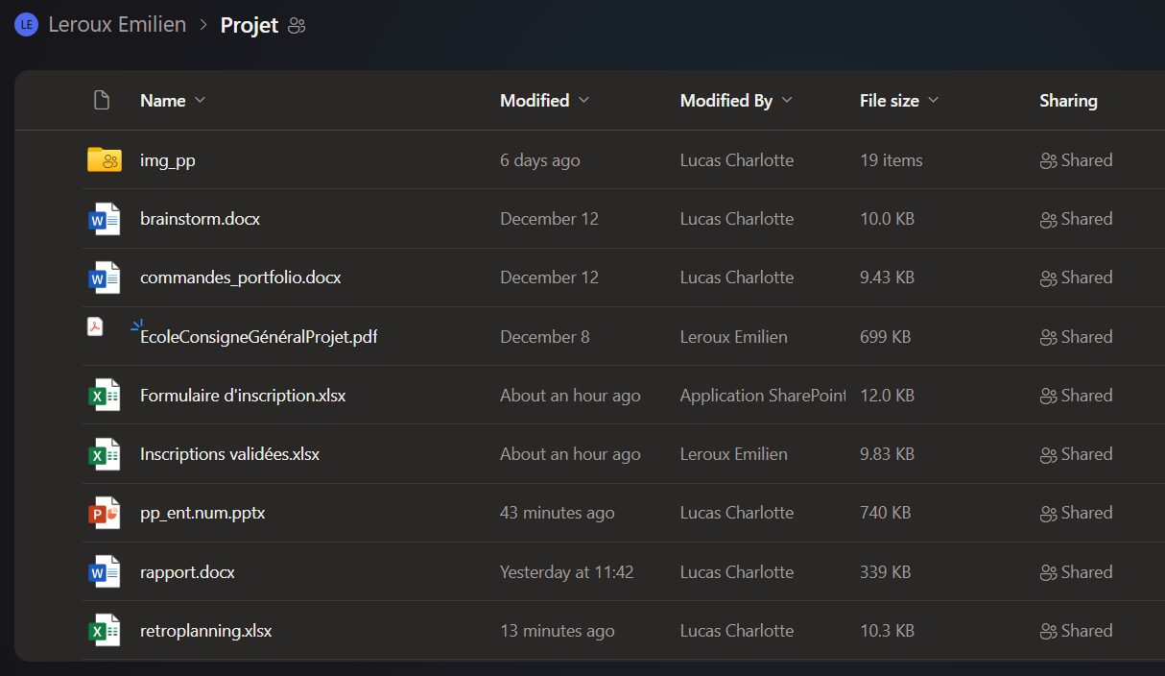

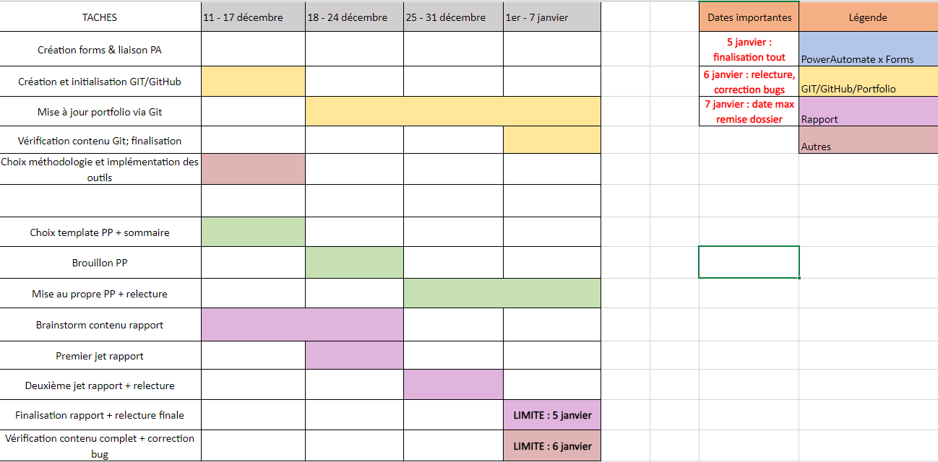
Pour la répartition des tâches nous avons d’abord dégrossi le projet en plus petites tâches qui ont ensuite été placés dans un simple retroplanning Excel, avec des deadlines. C’est aussi à ce moment-là que nous avons défini “qui ferait quoi”, même s’il était évident que chacun devrait travailler sur tout afin de comprendre comment fonctionnait la solution apportée. Nous avons cependant défini les tâches selon les facilités, expériences et préférences de chaque.

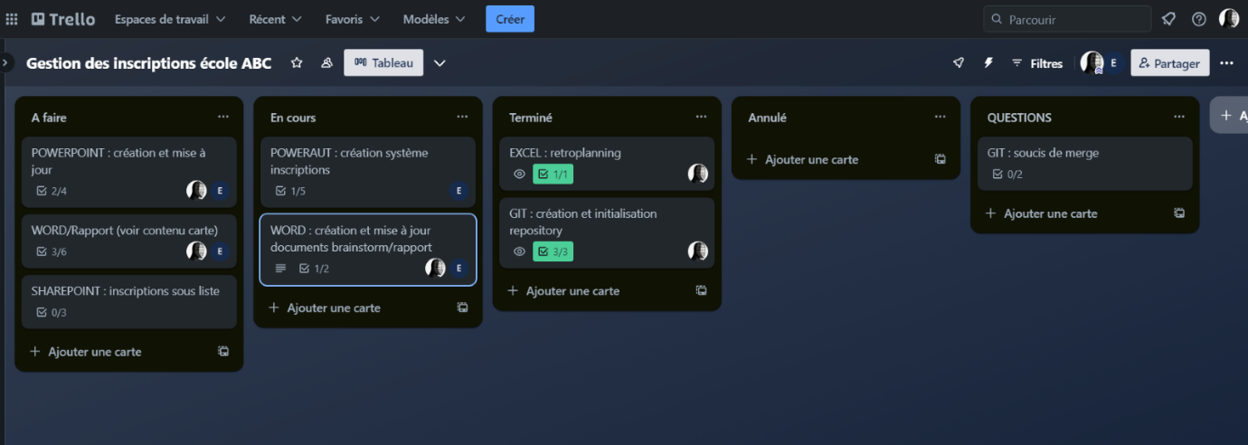
Pour cela nous avons utilisé Trello sur lequel une board dédiée au projet a été créé. Afin d’éviter une surcharge de travail et de micro-management, nous avons créé des catégories basiques mais évidentes : À faire, En cours, Terminé, Annulé et Questions.

Les tâches du retroplanning ont ensuite été replacées dans le Trello, avec des “checklist” là où c’était nécessaire. Les membres travaillant sur telle ou telle tâche se les sont vus attribués afin d’avoir une vue globale de qui fait quoi. Trello étant un freemium (outil gratuit avec des avantages déblocables en payant), nous n’avons pas eu accès à tous les outils proposés, ainsi que les add-ons. Ce ne fut pas un souci dans le cadre de ce projet mais pour une plus grosse équipe et avec beaucoup plus de tâches, la plateforme serait plus intéressante en premium, voir un autre outil du genre (Asana, Monday dot com…).
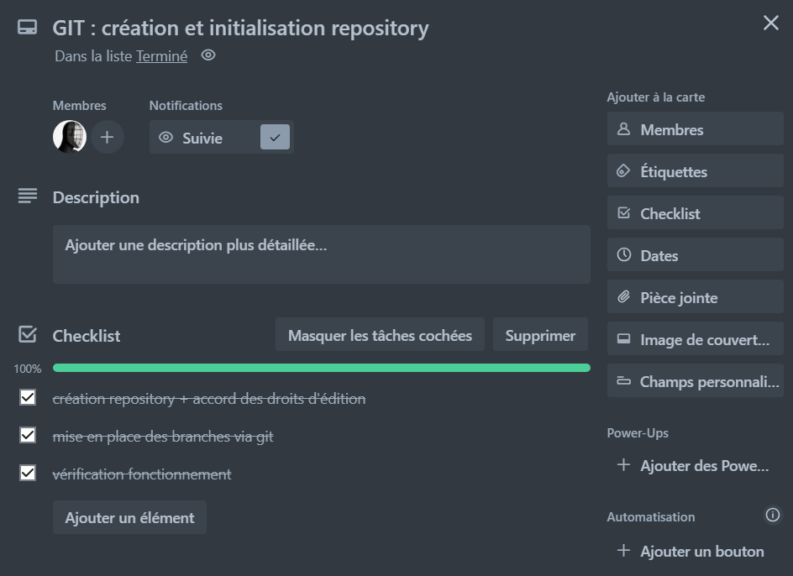
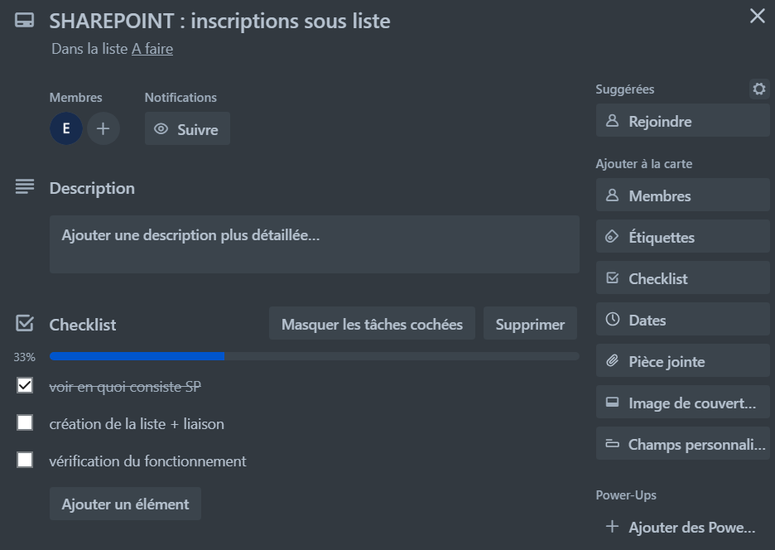

Nos communications se sont principalement faites sur Discord, en messages privés. Par facilité, nous avons “pin” à la conversation les liens les plus utiles ainsi que les commandes Git étant nécessaires tout au long du projet. Cette conversation a principalement servi à faire des retours, discuter des problèmes et bugs ainsi qu’envisager des améliorations. Les commentaires Git permettaient aussi de voir ce qui étaient fait, changé ou à faire.
Notre organisation a été suffisamment bien pensée pour la taille de notre équipe et le projet que pour ne pas avoir à faire des longues réunions en vocal ou à l’école. Dans un contexte de projet et équipe de plus grande envergure, ce serait à revoir.

Portefolio GIT
Pour le portefolio Git, nous avons décidé de partir sur un document des commandes les plus utilisées, en notre sens, dans différents cours mais aussi de manière globale. Nous avons donc pris les cours de réseaux, systèmes d’exploitation, programmation, base de données (MySQL) et une page plus globale.

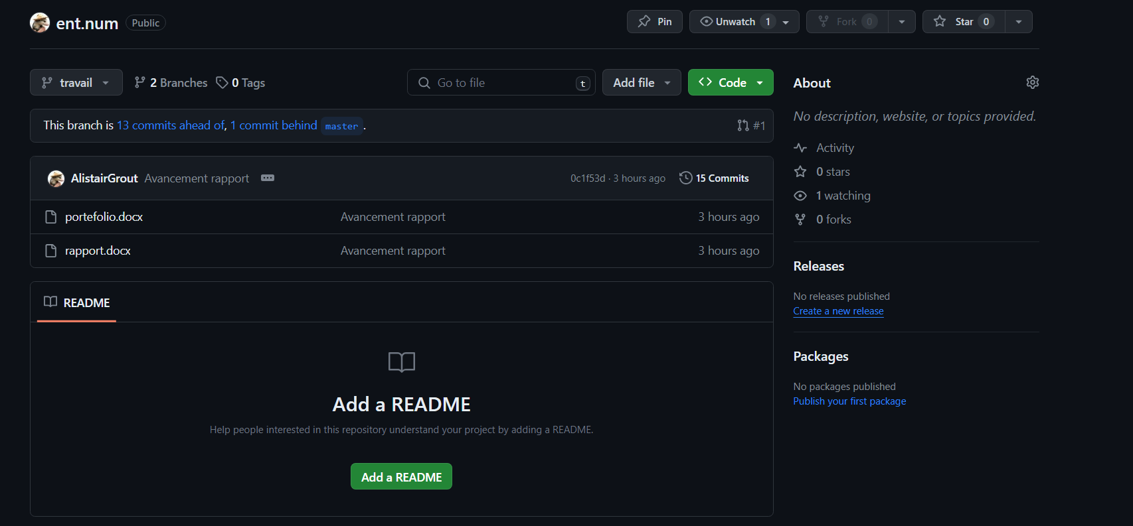
Chacun a d’abord rempli une page « brouillon » où il/elle pouvait déposer les commandes qui lui venait à l’esprit, pour que le tout soit ensuite regroupé en tableau quelques jours avant la fin du projet. La mise en forme tableau permettait une vision plus claire et propre, en notre sens.

Conclusion

Ce projet fut un défi intéressant, notamment pour la question du travail d’équipe à distance (principalement accompli pendant les congés d’hiver), mais aussi l’apprentissage d’outils sur le tas. Si PowerAutomate avait déjà été vu en laboratoire, ce n’était pas pour autant évident pour l’équipe entière, et SharePoint était relativement nouveau. Il en va de même pour Git/GitHub, qui ne sont pas des outils inconnus de notre binôme, mais qui ne sont pas maitrisés pour autant.
Ça nous a donc demandé une certaine autonomie pour assurer que chaque partie pouvait accomplir le projet dans les temps, tout en communiquant régulièrement. Au final, les seuls soucis vraiment rencontrés venaient de Git (problème de merging, mise en route du repository) et du SharePoint.
Si une troisième personne avait rejoint l’équipe, il aurait probablement fallut repenser l’organisation et les communications, par exemple en implémentant des réunions à distance hebdomadaires.
Des améliorations ont été pensés pour le projet même : un suivi par mail automatique après acceptation pour demander au parent/gardien de compléter plus d’informations (comme le fait d’une certaine manière la plateforme d’inscription en ligne de l’Henallux) nécessaires. Mais aussi un choix de justification de refus (manque de document, élève renvoyé de l’école…).

